муниципальное дошкольное образовательное учреждение
«Детский сад № 66
Красноармейского района Волгограда»
400022, ул. Минская, 224 а; тел. 61-72-39; e-mail: dou66@volgadmin.ru
ИНН 3448039341 КПП 344801001 ОГРН 1073461000656

"Создание развивающей предметно-пространственной среды в группе
детей раннего возраста"

Воспитатель:
Каменнова Л.Б.

Волгоград
2023 г.
Основной формой работы с дошкольниками и ведущим видом деятельности для них является игра. Именно поэтому педагоги-практики испытывают повышенный интерес к обновлению развивающей предметно-пространственной среды ДОУ.
Понятие развивающая предметно-пространственная среда определяется как «система материальных объектов деятельности ребенка, функционально моделирующая содержание его духовного и физического развития».
В детском саду ребенок приобретает опыт эмоционально-практического взаимодействия с взрослыми и сверстниками в наиболее значимых для его развития сферах жизни. Возможности организации и обогащения такого опыта расширяются при условии создания в группе развивающей предметной среды.
При анализе развивающей предметно-пространственной среды учитываются следующие факты:
1. Безопасность и психологическая комфортность пребывания детей в группе;
2. Учет возрастных особенностей детей;
3. Реализация ОП ДО (отражение образовательных областей).
1.Безопасность и психологическая комфортность пребывания детей
В группе создана комфортная предметно-пространственная среда, соответствующая возрастным, гендерным, индивидуальным особенностям детей. Оборудование группового пространства соответствует санитарно гигиеническим требованиям, оно безопасно, здоровьесберегающее, эстетически привлекательное и развивающее. Мебель соответствует росту и возрасту детей, игрушки - обеспечивают максимальный для данного возраста развивающий эффект.
В интерьере группы преобладают спокойные тона. В свободном доступе детей в достаточном количестве представлены развивающие игры и игрушки ярких цветов.
Все игры и материалы в группе расположены таким образом, чтобы каждый ребенок имел свободный доступ к ним. Гибкое зонирование позволяет детям в соответствии со своими интересами и желаниями в одно и то же время свободно заниматься разными видами деятельности, не мешая при этом друг другу. Места для свободы передвижения детей достаточно.
Мальчики объединены общим конструктивно-строительным интересом, для удовлетворения которого размещены конструкторы разных размеров и фактуры, имеются различные виды транспорта. В уголке для девочек размещены такие игры как: «Маленькая хозяйка», «Парикмахерская», «Поликлиника», «Магазин» и др. Здесь происходит контакт мальчиков и девочек, что реализует гендерное воспитание детей.
2. Учет возрастных особенностей детей.
Развивающая предметно-пространственная среда в группе обеспечивает максимальную реализацию образовательного потенциала и развитие детей от 1,5 до 3х лет в различных видах детской деятельности. В соответствии с особенностями данного возраста это:
- общение со взрослым и совместные игры со сверстниками под руководством взрослого;
-экспериментирование с материалами и веществами;
- предметная деятельность и игры с составными и динамическими игрушками;
- самообслуживание и действия с бытовыми предметами-орудиями;
- восприятие смысла музыки, сказок, стихов;
- рассматривание картинок;
-двигательная активность.
3. Реализация ОП ДО (отражение образовательных областей.)
В развивающей среде группы отражены основные направления образовательных областей ФГОС ДО:
- коммуникативно-личностное развитие;
- познавательное развитие;
- речевое развитие;
- художественно-эстетическое развитие;
- физическое развитие.
Пространство групповой комнаты организовано в виде хорошо разграниченных уголков:
- уголок для сюжетно-ролевых игр;
- уголок для театрализованных игр и музыкальной деятельности;
- книжный уголок,
- уголок познавательно-исследовательской деятельности;
- уголок конструктивной деятельности;
- уголок для изобразительной деятельности (рисования, лепки);
- спортивный уголок
- уголок природы
Оснащение уголков не статично и меняется в соответствии с тематическим планированием образовательного процесса.

1.Уголок для сюжетно ролевых игр.
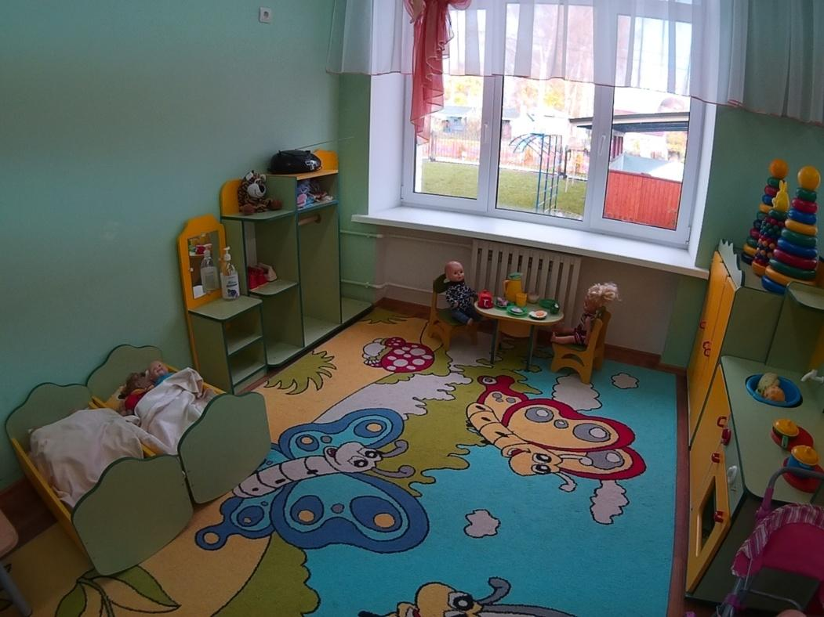
В уголке имеются игрушки для детей до 3 лет довольно крупные (соразмерные самим детям или куклам) и готовые к использованию.
Для игры детей 2-3 лет, почти всецело зависящих от внешней обстановки, имеются комплексы игрового материала, в которых представлены все типы сюжетообразующих игрушек (персонажи, предметы оперирования, маркеры пространства).
Это комплексы материалов и часть пространства для развертывания бытовой тематики: 1) шкафчик с посудой, кухонная плита и несколько кукол на стульчиках вокруг стола; 2) пара кукольных кроватей, шкафчик с "постельными принадлежностями", диванчик, на котором могут сидеть и куклы, и дети. Остальные игровые материалы размещаются в низких стеллажах, передвижных ящиках на колесиках, пластмассовых емкостях, вдвигающихся в нижние открытые полки шкафов и т.п. Все материалы, находятся в поле зрения, и доступны детям.
В группе круг полифункциональных материалов невелик. Это небольшое количество надувных и набивных модулей, которые маленький ребенок может свободно перемещать (валики, кубы, параллепипеды). Они используются для огораживания "домика", "автобуса" и пр., как сидения в них, для устройства кроватей для кукол и т.п. Кроме того, имеется емкость с разрозненными пластмассовыми и деревянными кубиками, брусками, шарами разных цветов и размеров. В качестве заместителей используются элементы конструкторов, строительных наборов, дидактических материалов, которые имеются в группе для продуктивной и исследовательской деятельности детей.

2.Уголок для театрализованных игр и музыкальной деятельности: 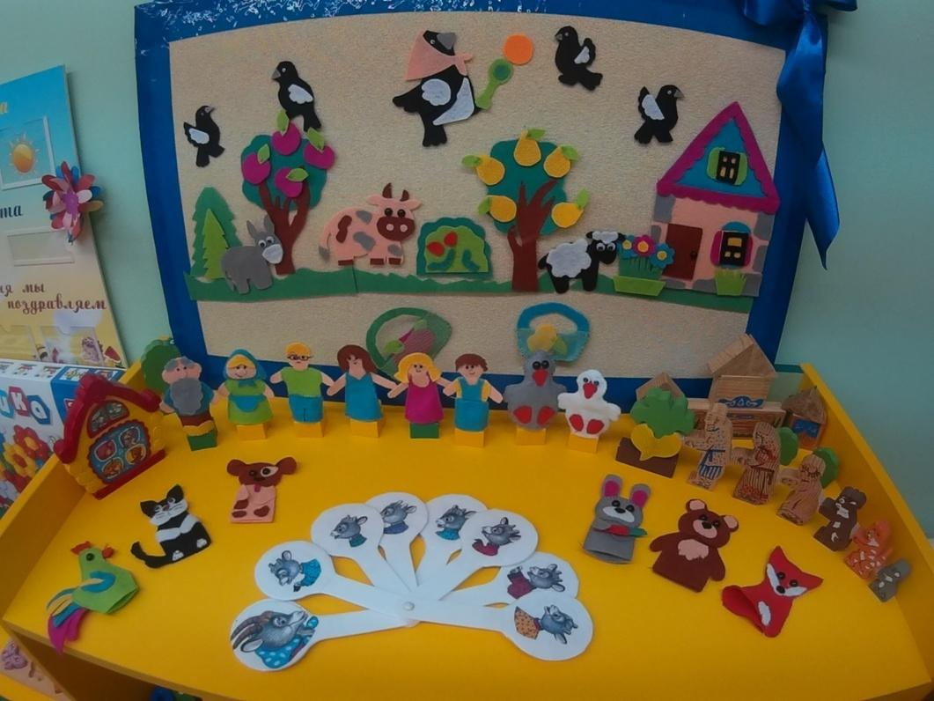

Для него были подобраны и изготовлены различные виды театров:
- Кукольный театр (Репка, настольный театр (Маша и медведь))
- Театр лопаток (Волк и семеро козлят)
- Пальчиковый театр (Репка, Колобок, Теремок, Маша и медведь, Курочка Ряба, и др.
- Маски персонажей
- Ширма-планшет
С помощью этого центра дети знакомятся с различными видами музыкальных инструментов. Здесь также представлены:
- Диски с музыкой и сказками
- Картотека музыкальных и театрализованных игр
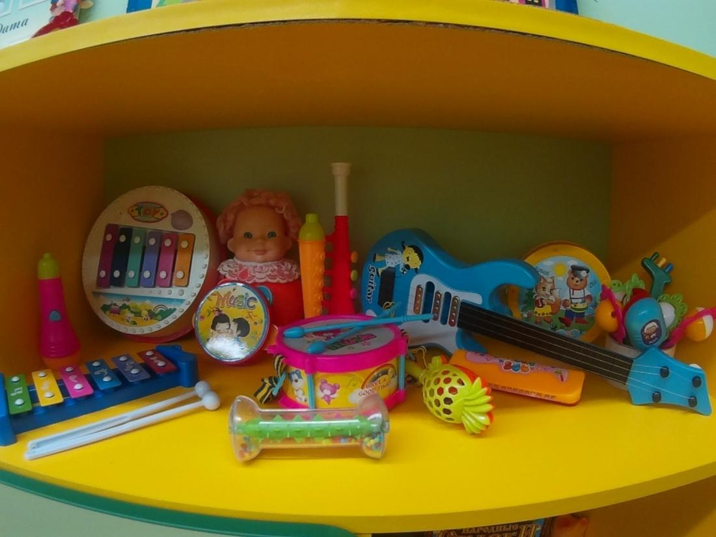
3. Книжный уголок:
- Книги, подобранные по возрасту и по текущей теме
- Настольно-печатные игры по развитию речи
- Иллюстрации к сказкам, дидактические альбомы с картинками
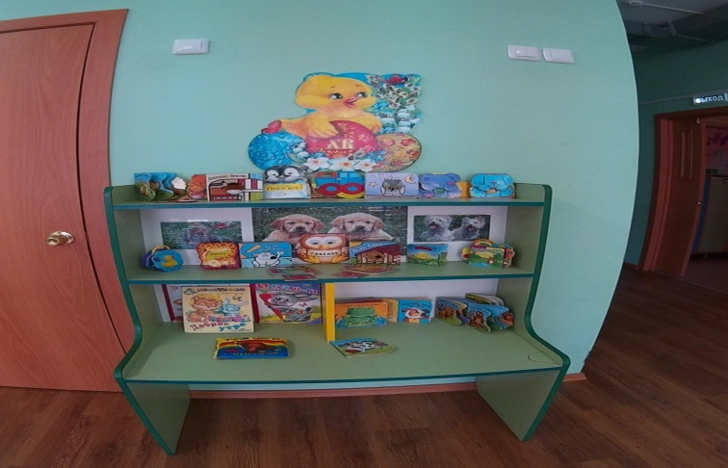
4. Уголок познавательно-исследовательской деятельности.
Для детей в группе имеются предметы, относящиеся к типу образно-символических, позволяющие расширять круг представлений детей, развивать речь. Это наборы картинок с изображениями простых геометрических форм, бытовых предметов, животных, растений и плодов, разрезные (складные) кубики и картинки (из 2-4 элементов), парные картинки для сравнения, простые сюжетные картинки.
Размещение материала для познавательно-исследовательской деятельности: в нескольких спокойных местах группового помещения, чтобы дети не мешали друг другу. Часть объектов для исследования в действии стационарно расположена на специальном дидактическом столе (или паре обычных столиков, приспособленных для этой цели). Остальные объекты для исследования и образно-символический материал воспитатель располагает в поле зрения детей непосредственно перед началом их свободной деятельности. В группе имеются следующие материалы:
- Пирамидки, окрашенные в основные цвета
- Стержни для нанизывания с цветными кольцами, геометрическими фигурами, катушками
- Матрешки
- Дидактический стол
- Доски-вкладыши
- Рамки-вкладыши с геометрическими формами, разными по величине, 4-х цветов
- Мозаика (восьмигранная, цветная, крупная)
- Наборы кубиков с цветными гранями (4 цвета)
- Домик с прорезями основных геометрических форм для сортировки объемных тел
- Игрушки-забавы
- Набор шумовых коробочек
- Звучащие игрушки, контрастные по тембру и характеру звукоизвлечения
- для экспериментирования с водой: поддон, предметы-орудия для переливания и вылавливания (черпачки, сачки)
- Набор для экспериментирования с песком: формочки разной конфигурации, емкости разного размера, предметы-орудия (совочки, лопатки)
- Наборы картинок для группировки, по 3-4 в каждой группе (реалистические изображения): животные, животные с детенышами, птицы, овощи, фрукты, одежда, посуда, мебель, транспорт, предметы обихода, игрушки
- Наборы парных картинок типа "лото"
- Разрезные (складные) кубики с предметными картинками, разделенными на 2-4 части
- Разрезные картинки, разделенные на 2 части
- Сюжетные картинки (с различной тематикой, близкой ребенку ( сказочной, социобытовой), крупного формата.
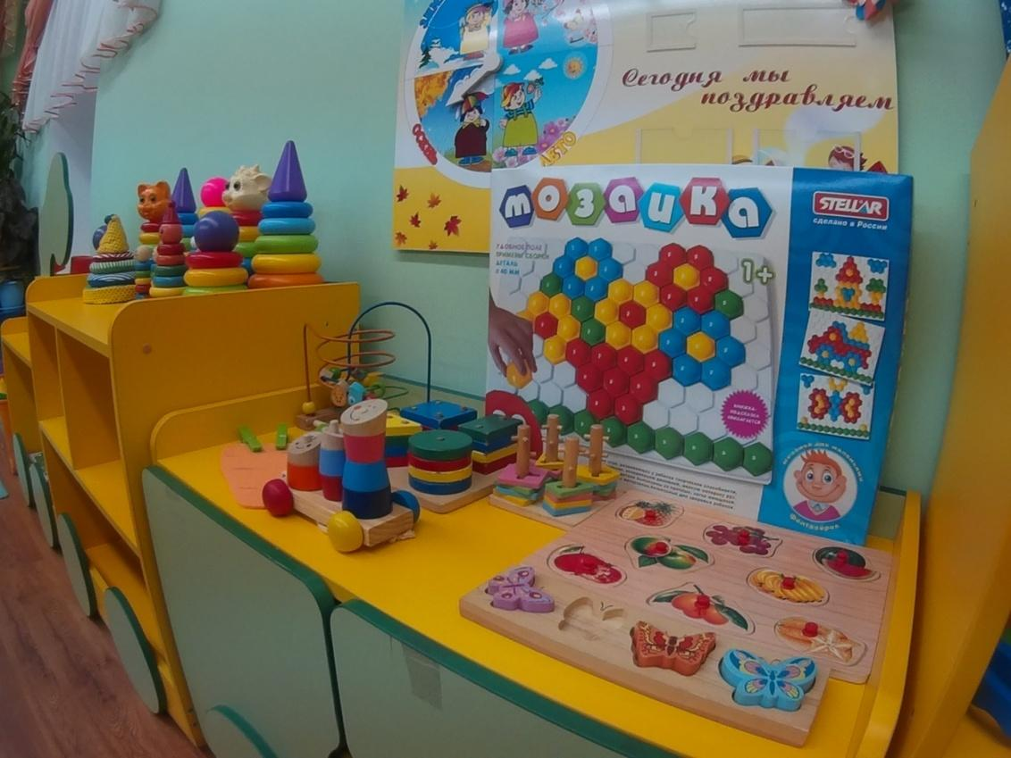
5.Уголок конструктивной деятельности.
Строительный материал может быть разложен по цвету и форме для того, чтобы дети могли быстро отбирать необходимые детали и при уборке упражняться в их классификации.
Мелкий строительный материал насыпан в корзины, ящики или коробки. В корзинах имеются маленькие игрушечные персонажи: котята, собачки, уточки, машинки и др., которые побуждают детей к использованию их в конструировании.
Конструкторы размещены на столах в открытых коробках или небольших корзинках. Это позволяет детям конструировать как за столом, так и, взяв корзинку, устроиться с конструктором на ковре.
В группе имеются:
- Конструкторы разных размеров, форм и материалов
- Мозаики разных форм и размеров
- Природный материал.
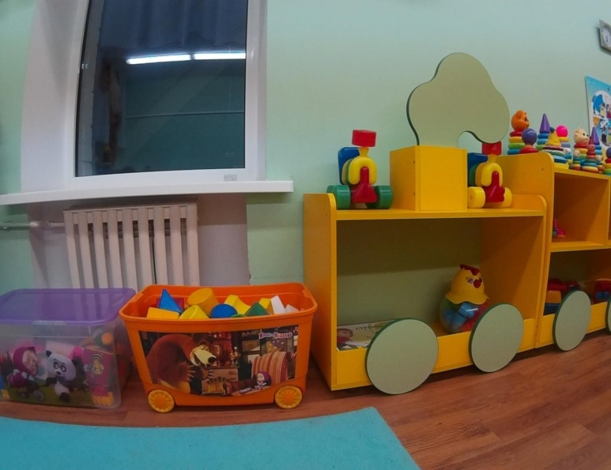
6.Уголок для продуктивной деятельности
К продуктивным видам детской деятельности относятся рисование, лепка, аппликация. Для того чтобы каждый ребенок в возрасте с 2 до 3 лет смог сделать этот очень важный шаг в своем развитии, в нашей группе имеются соответствующие материалы и оборудование:
- Наборы цветных карандашей (6 цветов) -
- Гуашь, акварель
- Кисти для краски
- Подставки для кистей
- Бумага для рисования
- Емкости для промывания ворса кисти от краски
- Салфетки из ткани, хорошо впитывающей воду для вытирания рук во время лепки
-Пластилин
-Цветная бумага, картон
- Салфетки из ткани, хорошо впитывающей воду, для осушения кисти после промывания и при наклеивании готовых форм
- Кисти для клея
- Емкость для клея
6.Спортивный уголок
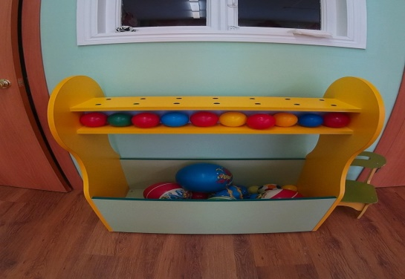
В групповой комнате все спортивные пособия доступны детям, размещены таким образом, чтобы они способствовали проявлению двигательной активности детей. Так, рядом с кукольным уголком поставлены игрушки-двигатели (машины, коляски). Спортивные пособия:
- Мячи большие, средние, маленькие
- Мешочки для метания
- Кегли
- Дорожки здоровья
- Картотеки подвижный игр, дыхательной гимнастики, гимнастики после сна.
7. Уголок природы
В «Уголке природы» игровой и дидактический материал обеспечивает максимальный развивающий эффект и способствует созданию ситуаций для активного поиска.

ВЫВОД: развивающая предметно-пространственная среда группы содержательно насыщенна, трансформируема, полифункциональна, вариативна, доступна и безопасна. Она обеспечивает возможность общения и совместной деятельности детей, взрослых позволяет детям испытывать и использовать свои способности, стимулирует проявление самостоятельности, инициативности, творчества.

